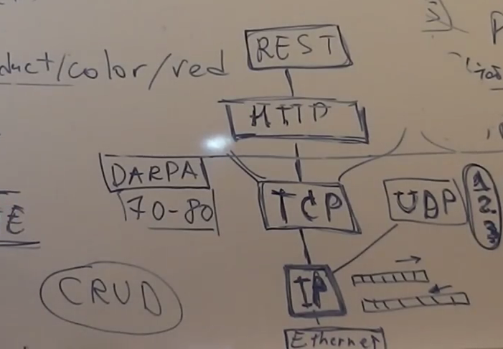

ТСР\ІР. IP займається адресацією, а ТСР відовідає за цілісну доставку пакетів.

REST – домовленість як користуватися НТТР. Типу конвеншена.

Технології оптимізації НТТР зв’зку:

**Persistent connection** - коли по НТТР відбувається запит клієнта на сервер, потім відповідь від сервера клієнту і так повторяється. При чому методи блокуючі і очікують запитів – відповіді. (request - response).

**HTTP pipelining** (конвеєрна обробка НТТР 1.1 і вище) – технологія, яку повинні підтримувати і клієнт і сервер. Суть в тому, що клієнт може відправити одразу декілька запитів не очікуючи почергової відповіді на кожен запит, а сервер, в свою чергу по мірі обробки запитів відправляє відповіді під ряд також не блокуючись. Відбувається співстввлення зіпиту-відповіді якимись хедерами чи чимось таким. Повинен реалізовуватися на багатопотоковості аби методи не були блокуючими. Мінус в тому, що нагружає сервер і можлива ДДОС атака. ☺